Experimentální úkol č.3

Pavel Ondračka
324363
21.05.2010

téma: Pohyb nábojů v elektrickém a magnetickém poli

Úvod: Měření tohoto praktika je prováděno na přístroji, který připomíná televizi. Elektrony jsou urychlovány elektrickým polem (Coulombova síla), následně fokusovány případně vychylovány polem magnetickým (Lorentzova síla) a nakonec je můžeme zaznamenat jako světélkující stopu na scintilačním stínítku. Parametry pokusu závisí na urychlujícím napětí, které se dá přímo měnit, parametrech aparatury (zvláště počet závitů cívky elektromagnetu a jeho průměru), fokusačním a vychylovacím proudu.

Schéma aparatury:
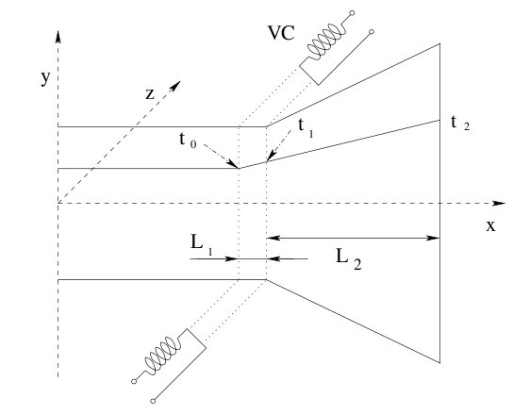
a) Ověřte vzorec por ohniskovou vzdálenost krátké magnetické čočky. Sestrojte graf závislost U_{a} = f (I_{f}²) a ze směrnice určete ohniskovou vzdálenost f.

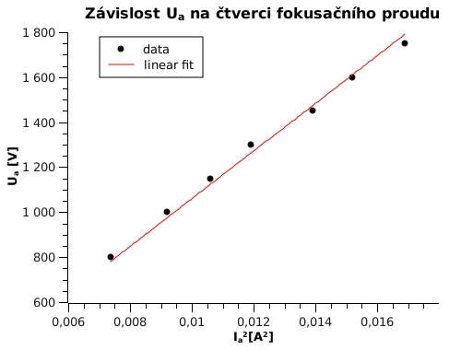
(f*n^2)/(98r) = 105942 ± 1013
n = 850 závitů
r = 2cm
f = 28,7 ± 0,3 cm

b) Ověřte platnost vztahu pro magnetické vychylování elektronového paprsku. Sestrojte graf závislosti y = f₁(I_{v}) a y = f₂ (U_{a}^{-1/2})

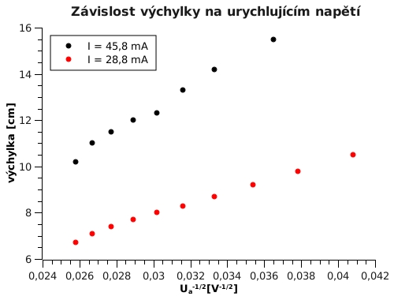

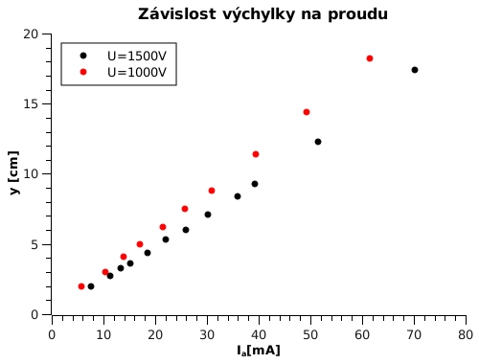

Závěr: S naměřenými a spočítanými hodnotami jsem spokojen, podařilo se mi spočítat ohniskovou vzdálenost jejíž velikost cca 30cm docela odpovídá rozměrům aparatury. Také se potvrdily závislost pro výpočet výchylky tedy že je přímo úměrná fokusačnímu proudu (respektive přímo úměrná magnetické indukci, která je zase přímo úměrná proudu) a také přímo úměrná převrácené odmocnině urychlujícího napětí.

